
Psa 23:6 Net goedheid en guns sal my volg al die dae van my lewe; en ek sal in die huis van die HERE bly in lengte van dae!

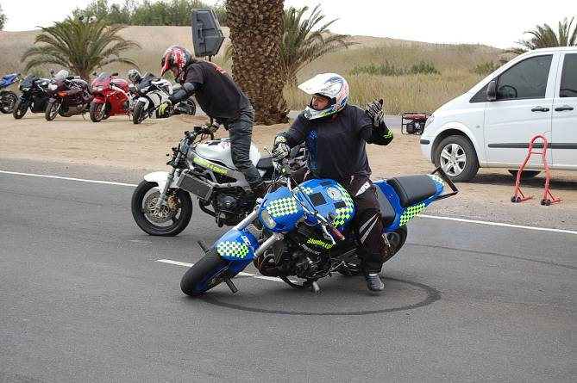
EEN
wonderlike dag in Namibië vir Jesus!
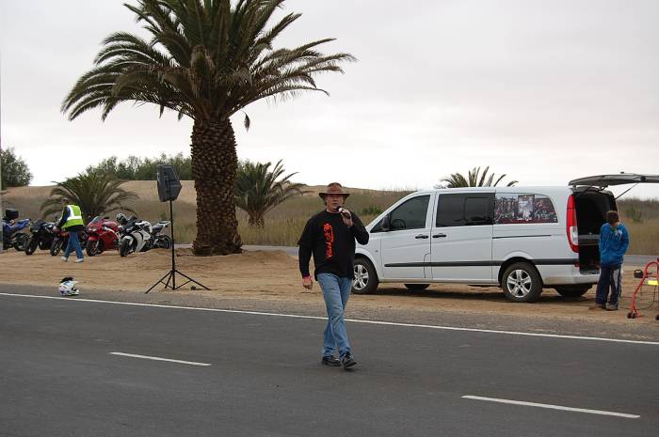
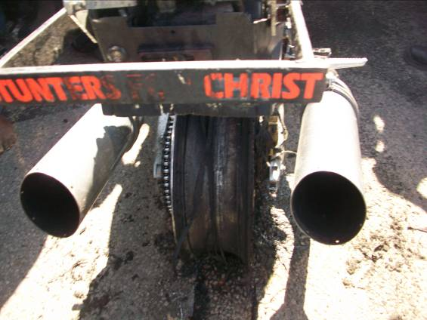
Die aanvanklike plan was dat ek en Francois al die Woensdag van 30 Sept sou vertrek het na Namibia vir die Fish Eagle Rally in Walvisbaai vanaf die 1ste – 4de Oktober. Wel, die keer moes ek toe maar by die huis bly agv ’n hele klomp tegniese faktore (sien verder af ondertoe in hierdie nuusbrief)! Die hele span (Stunters4Christ en Francois) het eers Donderdagaand 17h00 uiteindelik die pad gevat na Namibië toe! Hulle moes regdeur die nag ry (gelukkig het Francois se evangelis uithouvermoë hul deurgedra!) en hulle het Vrydagmiddag in Walvis aangeland! Hulle het dadelik by die Rally se verrigtinge aangesluit en eers 11h00 die aand vir die eerste keer gaan slaap! Saterdagoggend is hul vroeg op om reg te maak vir die dag. Hulle het in totaal 3 vertonings gedoen en ons loof die Here vir meer as 30 siele wat Jesus aangeneem het! Francois het die Woord bedien terwyl Willie, André en Alex gestunt het en die skare se opgewondenheid het geen perke gehad nie! Die Saterdagaand omstreeks 10h00 het hul ’n geraamde poster van Stunters4Christ aan die rally se komitee oorhandig wat deur al die stunters geteken was. Francois het vir oulaas die rally gangers (binne in die feestent!) laat skree: “Namibië vir Jesus!” Ons het wonderlike terugvoer gekry van die Suidwesters en glo dat ons volgende jaar weer sal gaan. Sondagoggend om 07h00 het Francois hulle weer die pad gevat terug huistoe en hulle het weer regdeur die dag en nag gery. Maandagoggend 08h00 was hul uitgeput, maar dankbaar om veilig terug te wees by die huis! Dankie vir elkeen se gebede wat hulle gedra het. Dit was ’n uitputtende paar dae om net vir een dag Jesus op ’n besonderse wyse vir die mense te wees!
www.crossroad-ministries.co.za
Vir meer aksie fotos-gaan na Stunters4Christ

WE BURN RUBBER NOT SOULS!

ONS EVANGELIE BAKKIE SE UITSLAG KOM....
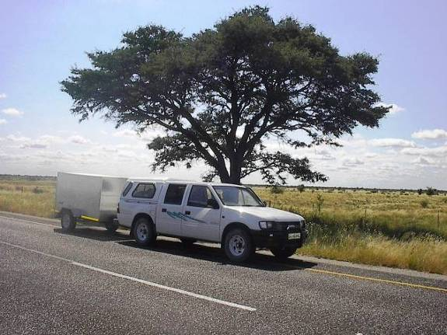
Ook een van die redes hoekom René gebly het, was ons bakkie wat die Woensdag, net voor ons moes ry, net begin rook uitgooi het. Ons het in Potch by die Isuzu handelaars gestop en hulle het ons die slegte nuus meegedeel... dis weer die enjin! Ons moes in Julie 2008 die enjin laat oordoen en ons moed was in ons skoene, want dit beteken weer groot uitgawes! Ons is toe maar so hoesend en proesend met die Isuzutjie deur na Klerksdorp Head Centre (hulle het verlede jaar die bakkie oorgedoen) en met swaar harte het ons maar weer vir Oom Bokkie gevra om te kyk wat fout is. Hulle het gesê dat hul die enjin weer sal moet trek om verseker te kan weet wat fout is en Oom Bokkie het ons vandag gebel met die uitslag. Hulle moet weer ’n piston, gaskets ens vervang en die parte gaan ons R5400 beloop. Hulle is bereid om vir ons die werk gratis te doen waarvoor ons baie dankbaar is.
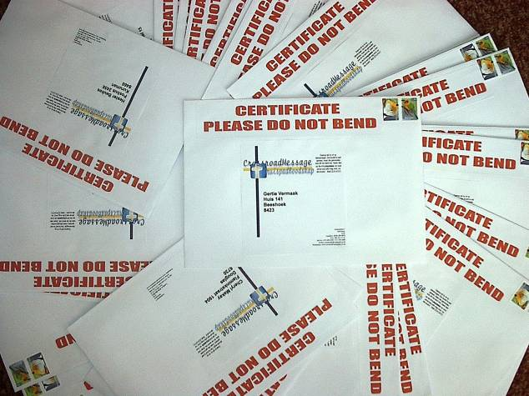
Ons besef die bakkie se tyd is verby en ons Vader weet verseker dat ons nou ’n nuwe voeruig nodig het wat vir ons kan deurdra vir die volgende paar jaar. Sal julle saam met ons Jehovah Jireh (God is my Voorsiener!) LOOF vir die uitkoms? Ons glo dit is tyd en dat die Here nie net in die huidige behoefte van R5400 sal voorsien nie, maar vir Kruispad wil seën bo ons verwagting!!!!!

DOOPSERTIFIKATE IN DIE POS!
Goeie Nuus! Ons 36 doopsertifikate van Streams of Refreshing Vrouekamp is Vrydagoggend die 9de uitgepos en behoort al by van julle te wees!

Jammer vir die lang wag, maar ons het oneindige probleme ondervind met ons printers. As daar dalk iemand is wat weet waar ons ’n nuwe CANON iP3000 kan opspoor sal ek my regter groottoon gee! Of nee wag, ek sal Francois se lokkies afsny, vir elke printer ’n lokkie....!!!! Jammer my engeltjie....
VEK BLOEMHOF HOU OORWINNINGSFEES!
10 Okt 2009
Kyk, hier is ’n klompie mense wat weet hoe om ’n fees te hou! Ps Japie Esterhuizen en Daleen Steyn was die hoof organiseerders van hierdie wonderlike dag en wat ’n awesome voorreg vir ons om deel te kon wees!
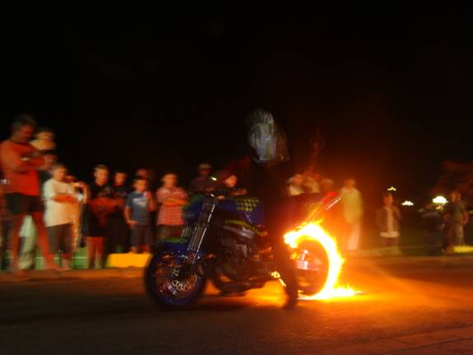
Daar was Gokarts, Rodeo-bull riding, valskermvertonings, speletjies, braaivleis en natuurlik ons eie Stunters for Christ! Francois was van Saterdagoggend saam met Willie, Andre, Alex en Oelof om die Bloemhof gemeenskap nie net na hul asems te laat snak met hul gevaarlike toertjies nie, maar ook terselfdertyd die Blye Boodskap van Jesus te vertel! Ja, jou lewe kan soms net so sleg lyk soos die agterwiel van Willie se fiets hierlangsaan...
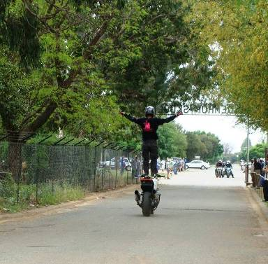
Daar was ongeveer 13 mense wat Jesus Christus aangeneem het en ons kon die Engele hoor fees vier saam met ons!
Luke 15:8-10 "Or imagine a woman who has ten coins and loses one. Won't she light a lamp and scour the house, looking in every nook and cranny until she finds it? And when she finds it you can be sure she'll call her friends and neighbors: 'Celebrate with me! I found my lost coin!'
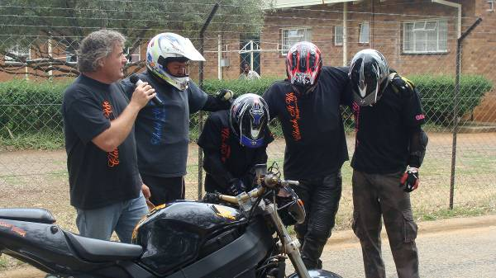
(vers 10!) Count on it--that's the kind of party God's angels throw every time one lost soul turns to God."

Gaan na ons webtuiste en klik op ROAD 2 SALVATION as jy ook Jesus Christus sommer vandag nog wil aaneem of as jy graag iemand na Hom toe wil lei!

Meer fotos op ons website onder STUNTERS!
NWBA BIKERS HOU HUL MID-MONTH CHURCH RUN OP 11 Okt!
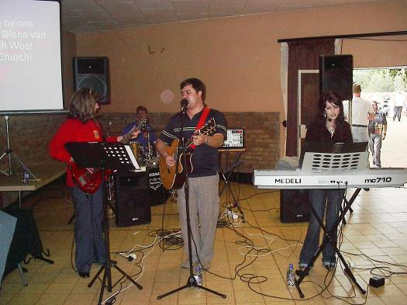
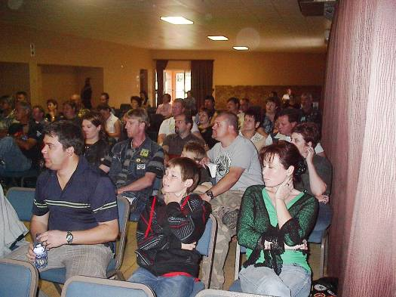
Terwyl Francois Sondagoggend in die VEK gemeente Bloemhof bedien het, het René en die Run with Fire Team ’n diens gehou vir die NW Bikers in Stilfontein! Nie eens die fyn motreëntjie kon hulle afskrik om te kom nie en ons was veral geseënd om selfs besoek te ontvang vanuit Rustenburg! Dankie Tinus dat jy ons kom bless het met jul teenwoordigheid as CMA Rustenburg! Nadat almal lekker koffie gedrink het, het Roy Spitzer (President van CMA Potchefstroom Chapter) ’n kort, maar inspirerende boodskap gebring uit Matt 25:14-35 wat gehandel het oor die 10, 5 & 1 talente. Ons moet dit wat God aan ons toevertrou het ten volle aanwend vir Sy Koninkryk sodat wanneer Hy terugkom, ons getrou kan vind!
Doen waarvoor jy geroep is en moet jouself nie heeltyd vergelyk met ander nie. So kan jy dalk jou hele roeping mis en jou eie Godgegewe talente begrawe!
Be YOURSELF and fulfill YOUR purpose!
Ons is so dankbaar vir Smitty & Charlotte wat vir Shaun en Hestie aan ons voorgestel het. Hulle het ons gelei in aanbidding en wat ’n heerlike tyd was dit nie in God se teenwoordigheid nie! Ons wou amper nie stop nie! Ons erken die salwing en roeping op hul lewens en bid dat die Here vir hul binnekort deure sal oopmaak om hierdie passie en roeping voluit te kan uitlewe!
Sow in Faith and Reverse the Curse(Bishop Eddie Long)
Today’s Scripture Reading: | Matthew 13:3–23; Mark 4:3–20
Key Verse: : | Mark 4:13

He said to them, “Do you not understand this parable? How then will you understand all the parables?”
Jesus said that if you do not understand the parable of the sower, then you will not understand any of His parables. This is like saying you will not understand the Bible because God has framed all of His Word in the context of sowing and reaping.
Paul wrote, “Do not be deceived, God is not mocked; for whatever a man sows, that he will also reap”
(Gal. 6:7 nkjv). The very thoughts you cling to and take in, the things you meditate and chew on, will multiply in your life.
Perhaps we have lived on the edge of “not enough” so much because we really do not understand the law of sowing and reaping. If you
are expecting a harvest but have not been tithing, then you can forget it according to God’s Word!
Do not wait until you are out of debt to start giving tithes and offerings. The kingdom does not work that way. When you withhold the tithe and hold back the offerings and from giving, you are literally sowing yourself in debt. The law of sowing and reaping applies to everything, and it cannot be broken. That is why so many Christians are broke.
Reverse the curse immediately by sowing a different seed. Instead of sowing doubt and unbelief with your lips, speak the Word of God in faith and praise Him for His many blessings. Instead of sowing a curse by holding back the tithe and offerings, sow them in the soil of the kingdom with joy. You will begin to harvest a totally different kind of crop that will bring gladness and abundance to your life.

Pray with me: Heavenly Father, I am taking You at Your Word and I am planting new seeds of money, faith, and the confession of Your Word today. I thank You in advance for a harvest of blessings that I cannot contain so I can finally become a blessing to others. I repent for the times I have withheld my tithe, and today I reverse the curse through obedience and joyful giving. In Jesus’ name I pray, amen.

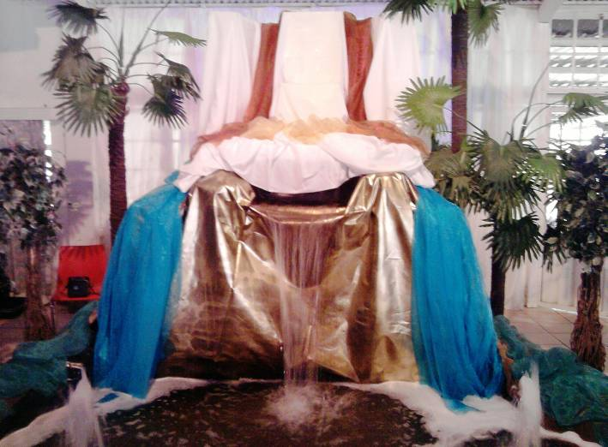
ORDERING OF DVD'S FOR STREAMS OF REFRESHING CAMP
4-6 SEPT 2009
DVD's can be ordered from Callie Fourie via sms 0828878652 or per
E-mail: Callie.Fourie@deneldynamics.co.za
The cost of a full set of 6+ DVDs will be R150.00 + R30 (normal mail) or R50.00 (overnight) postage
BANKING DETAILS:
C.I Fourie
First National Bank A/C 62012977742
Branch Code 261550

Wil jy Kruispad seën met jou finansies?

Ons kry gereeld mense wat sê dat hul graag in Kruispad Bediening wil saai. Somtyds doen hul dit wel, maar baie kere vergeet hulle, want ons almal hardloop teen ’n stywe pas! Die Here het dit vir ons dit moontlik gemaak om ’n stelsel in plek te stel wat dit vir elkeen moontlik maak om sonder enige moeite maandeliks in Kruispad te saai van so min as R55 (5 = getal van genade genade) per maand! Dit maak dit ook vir ons makliker omdat ons dan ons begrotings beter kan beplan en dit haal oneindig baie druk van ons af! Dit bly steeds ’n geloofsaak, maar ons kan darem so tussendeur bietjie asem skep!

Al wat jy moet doen is om die aangehegte STRATCOL vorm in te vul tesame met die Persoonlike Inligtingsblaadjie en na Kruispad se kantoor te faks 086 622 5363!

Hier is Kruispad se bankbesonderhede indien u self wil reel vir u maandelikse saadoffer:

CROSSROAD GOSPEL MESSAGE
FIRST NATIONAL BANK – 230102
CHEQUE A/C: 62016730865

ONS LOOF DIE HERE VIR ELKE KONING!!!!!

